PLAN DE ADAPTACIÓN DE LA GUÍA AMBIENTAL (PAGA) PARA EL PROYECTO DE MEJORAMIENTO DE LA VÍA EXISTENTE, DESDE PUERTO BERRÍO ESTE HASTA CONEXIÓN RUTA DEL SOL, EN EL DEPARTAMENTO DE SANTANDER
CAPÍTULO 8. PRESUPUESTO.
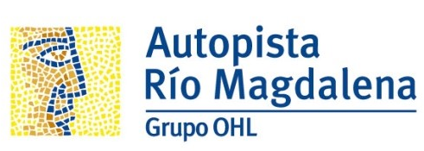
CONCESIÓN AUTOPISTA RÍO MAGDALENA S.A.S
Bogotá, Abril de 2016

PRESUPUESTO PAGA

El presupuesto estimado para la ejecución del proyecto y mejoramiento de la vía existente desde Puerto Berrío hasta Conexión Ruta del Sol es de cuarenta y seis mil quinientos treinta y tres millones setenta y nueve mil cuatrocientos setenta y uno pesos 46.533.077.471 (Ver anexo 2.3.5)

Tabla 8.1 presupuesto PAGA UF3
ÍTEM | IMPORTE VENTA
MOVIMIENTO DE TIERRAS | $ 10.979.228.031,00
TRATAMIENTOS GEOTÉCNICOS | $ 4.825.637.313,00
SUB-BASES Y BASES GRANULARES | $ 2.781.141.182,00
PAVIMENTOS ASFALTICOS | $ 5.566.759.875,00
DRENAJES Y OBRAS DE PROTECCIÓN | $ 9.899.876.468,00
ESTRUCTURAS | $ 791.636.970,00
ESTRUCTURAS VIGAS PREFABRICADAS | $ -
ESTRUCTURAS VOLADIZOS SUCESIVOS | $ -
ESTRUCTURA PUENTE PTO, BERRIO | $ -
PASARELAS PEATONALES | $ -
ESTRUCTURAS EXISTENTES | $ -
MUROS | $ 791.636.970,00
ESTRUCTURAS EN CAMINOS | $ -
SEÑALIZACIÓN, SEGURIDAD Y OBRAS VARIAS | $ 1.716.200.639,00
MEDIO AMBIENTE | $ 12.594.520,00
DESVÍOS DE TRÁFICO | $ 12.258.590,00
ILUMINACIÓN | $ -
PROYECTO & GESTIÓN AMBIENTAL | $ 7.069.504.214,00
SERVICIOS AFECTADOS/COMPENSACIONES AMBIENTALES | $ 2.086.602.699,00
TOTAL | $ 46.533.077.471,00
Fuente: Concesión Autopista Río Magdalena S.A.S, 2015

